**מסמך מדיניות 3Scale בעננון**

רקע

3Scale הינו מוצר API-Management מבית חברת .RedHatמוצר זה נבחר על מנת לספק מענה הגנה מקיף למרחבים המבצעי והטקטי. הטמעת המוצר מובלת על ידי הענן המבצעי, והוקם צוות ייעודי עבור מטרה זו.

לאחר הטמעה מלאה של המוצר, כלל הAPIים בסביבות (גם C2B וגם B2B) ינוהלו ויאובטחו בעזרתו.

המוצר 3Scale מורכב משני חלקים עיקריים:

1. תשתית מרכזית, שהוקמה בענן המבצעי ומתופעלת על ידי הצוות. תשתית זו מאחסנת את כלל המידע על ניהול הAPIים – הרשאות, פוליסות שיש להכיל, דוקומנטציה וכו'.
2. API-Cast, או "Gateway" (מעתה יקרא בקיצור – "GW"), רכיב מינימלי שאחראי ליישם את ההגדרות הרלבנטיות, שהוגדרו ב3Scale המרכזי. דרך רכיב זה עוברות כל הבקשות עבור APIים, והוא מפנה אותן לAPI עצמו לאחר ביצוע עיבוד (היכול לכלול סינון בקשות, וידוא תעודות, וידוא הרשאות ויכולות נוספות).

תפעול והטמעת 3Scale

הטמעת התשתית במרחב המבצעי-טקטי היא באחריות הענן המבצעי והצוות הייעודי שהוקם למשימה. הצוות ידאג לשדרוג התשתית (בהתאם לתיאום עם הלקוחות) ותפעולה השוטף. כלל המערכות יעבדו בהתאם לנהלים של צוות API Managment בענן המבצעי על מנת לממשק את המערכת שלהם ל3Scale.

לאחר התממשקות מוצלחת של המערכת עם המוצר בענן המבצעי, תוכל המערכת להתממשק עם רכיב ה3Scale בעננונים.

הטמעת המוצר בעננון

בעננון, יותקנו GWים בלבד, תוך הסתמכות על התשתית המרכזית בענן המבצעי. בעת עלייתם, ייטענו הGWים את כלל ההגדרות מה3Scale, וימשיכו לקבל עידכונים כל מספר דקות.

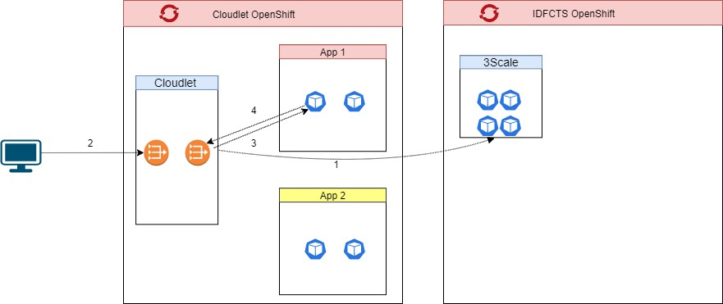

תהליך הבקשה:

1. הGW שעולה בעננון טוען את ההגדרות המתאימות מה3Scale בענן המרכזי.
2. לקוח כלשהו (בסרטוט מדובר בלקוח מעמדת קצה, אך באותה מידה זו יכולה להיות גם מערכת) מבצע פנייה לאחד הAPI במערכת, **שהוגדרו בתשתית המרכזית**, עם ההפנייה המתאימה.
3. הGW יודע לבצע את ההפנייה למערכת עצמה.
4. המערכת מחזירה תשובה לפנייה.

במהלך העבודה השוטפת, הGW **אינו** דורש תקשורת לתשתית המרכזית, מלבד לקבלת עדכונים עבור הגדרות הAPIים. כלומר, **גם בעת נתק תקשורתי**, ההגדרות הקיימות ימשיכו להיאכף, וכלל הבקשות יקבלו מענה.

הדבר היחיד שלא יתאפשר בעת נתק הוא הוספת הגדרות API חדשות או שינוי הגדרות קיימות.

תפעול שוטף

על מנת להוסיף או לשנות הגדרות עבור APIים, תהיה דרושה גישה לענן המרכזי. באחריות מפתחי המערכות לבצע את כלל ההגדרות אל מול התשתית המרכזית. הGWים עצמם יתופעלו על ידי מדור העננון, שידאג לזמינותם המקסימלית.

שדרוגים

כל רבעון, מוציאה חברת RedHat עדכון עבור 3Scale, הכולל גם את התשתית המרכזית וגם את הGW. במידת הצורך, צוות 3Scale בענן המרכזי יבצע את העדכון עבור התשתית המרכזית, **לאחר תיאום עם כלל המערכות המשתמשות במוצר**.

חברת RedHat מספקת תמיכה בהתממשקות בין רכיבים הנמצאים לכל היותר בפער של גרסה אחת. כלומר, גם לאחר ביצוע שדרוג של התשתית המרכזית, עדיין תהיה תמיכה רשמית עבור רכיבי הGW בכלל העננונים.

לאחר שדרוג התשתית המרכזית, ידאג מדור העננון לשדרג את הGW בכל פריסות העננון. אישור המערכות עבור השדרוג בענן המרכזי מהווה אישור גם לשדרוג גרסת הGW בעננון.